Załącznik nr 1 do uchwały Nr ….………….
Rady Gminy Szczytno z dnia …………… r.
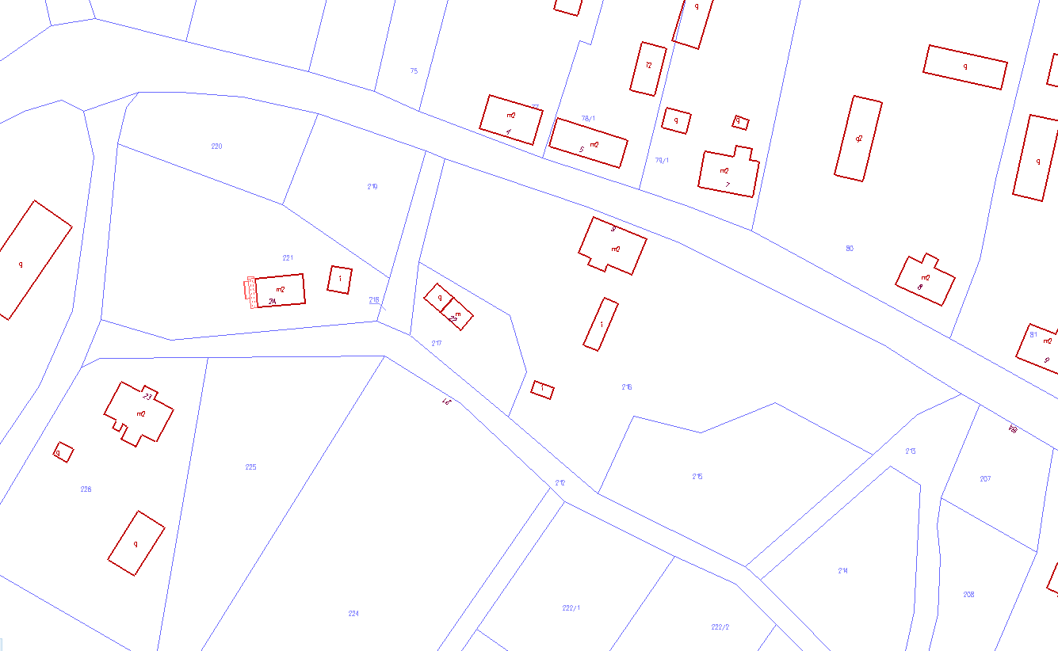

granica sporządzenia miejscowego obręb geodezyjny Marksewo
planu zagospodarowania przestrzennego

